# **Задание 1**

1. Подговьте рабочее пространство:

* Скачайте с сайта [VirtualBox](https://www.virtualbox.org/) и установите на свой компьютер
* Создайте новую виртуальную машину
* Скачайте [Ubuntu](https://ubuntu.com/download/desktop)
* Установите Ubuntu на вашу виртуальную машину

Примечание: Если у вас операцинная система macOS или Linux, воспользуйтесь [инструкцией](https://github.com/netology-code/slin-homeworks/blob/slin-22/macOs-instr.md).

*Сделайте скриншот консоли, где в строке ввода будет ваше ФИО.*

# **Решение 1**

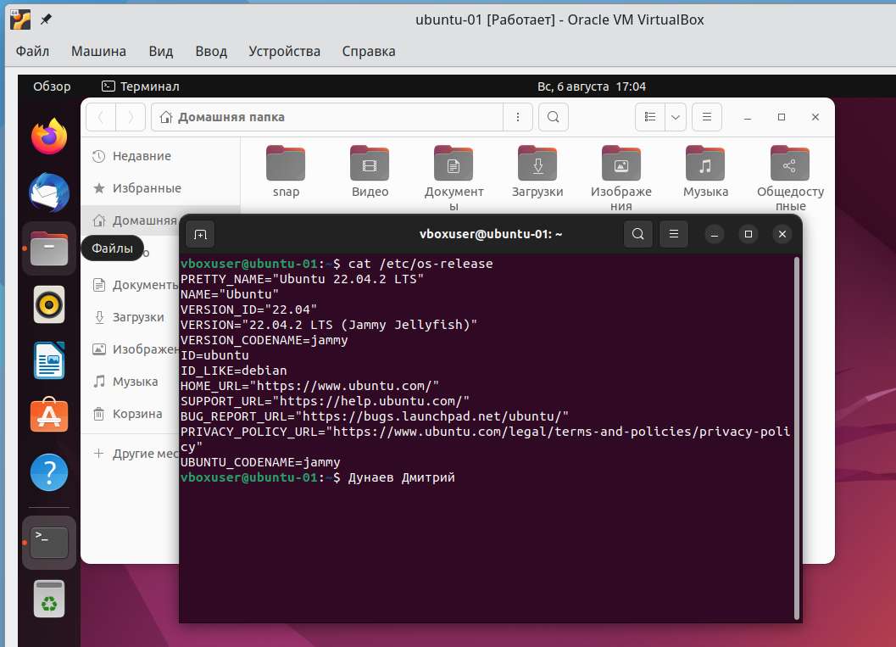

# **Задание 2**

Запустите терминал и выполните команды:

* echo $SHELL
* cat /etc/shells

*Ответ приведите в виде снимка экрана и прокомментируйте в свободной форме результаты выполнения указанных команд*

# **Решение 2**

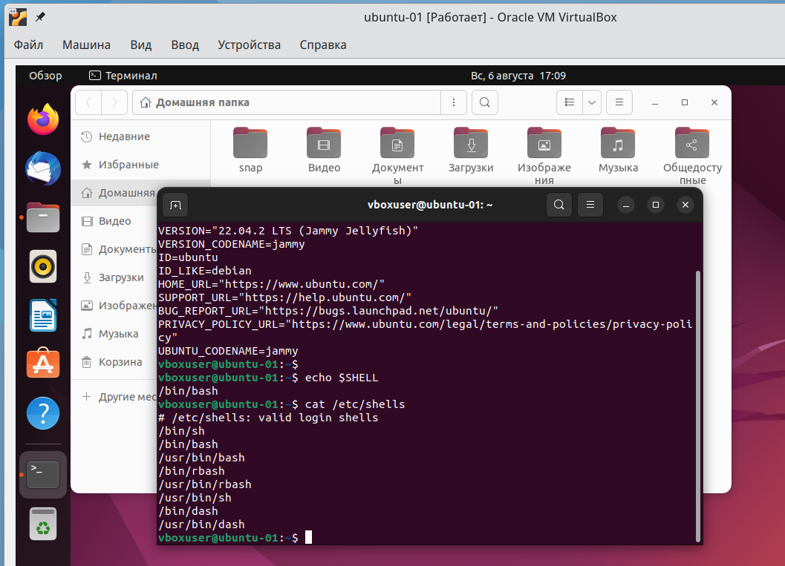

* отображается содержимое переменной $SHELL, которая выводит информацию о расположении оболочки, которую использует текущий пользователь;
* отображается список оболочек, доступных в системе.

# **Задание 3**

Установите при помощи утилиты apt файловый менеджер mc.

*Решение приведите в виде последовательности команд или снимка экрана*

# **Решение 3**

* su root
* пароль от root
* apt-get install mc
* mc

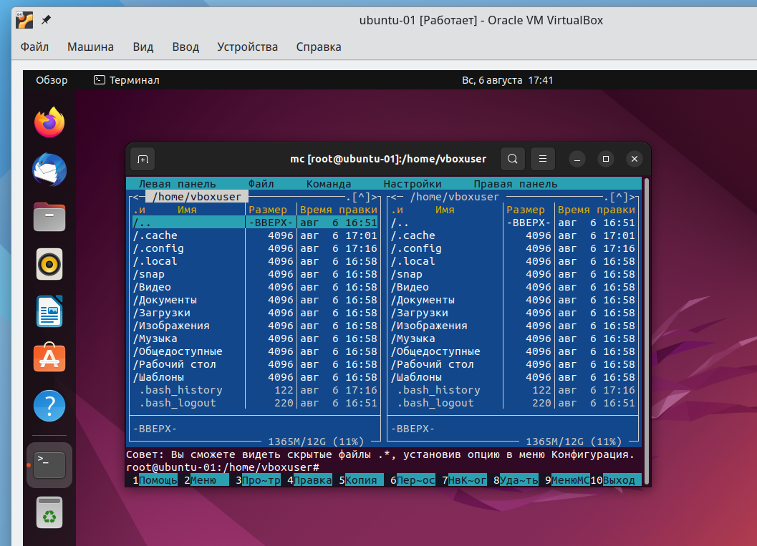

# **Задание 4**

*Его выполнение необязательное и не влияет на получение зачёта по домашнему заданию. Можете его решить, если хотите лучше разобраться в материале.*

*Выполните следующие команды:*

1. *id*
2. *sudo id*

*Объясните, почему вывод одной и той же команды отличается в этих случаях.*

# **Решение 4**

# 

# *В первом случае команда выполняется с правами пользователя, а во втором происходит повышение прав через sudo - команда выполняется под правами пользователя root.*